Seminari
d'Actualització
en Tecnologia
de la Informació
per a les Necessitats
Educatives Especials

Pàgina 2

N EE a la web: l'Edu365, l'XTEC i els seminaris virtauls

Pàgina 4

Materials per facilitar l’elaboració del pla d’acollida

Pàgina 8

Toca Toca 32 bits

Pàgina 15

Eficàcia lectora

Pàgina 18

El programa VISPRO.Grafías

 |  | Generalitat de Catalunya  Departament d'Ensenyament  Ordenaciói Innovació Educativa  Subdirecció General de Tecnologies de la Informació | 2a Sessió  Curs 2001 - 2002

N EE a la web: l'Edu365, l'XTEC i els seminaris virtauls

Introducció
Una bona dels serveis i materials informàtics del Departament d'Ensenyament, per la educació especial s'hi accedeix a traves d'Internet.
Internet permet al professorat la cerca activa de la informació i a nosaltres ens permet assegurar l'accés i la ràpida difusió dels recursos.
Hem estructurat la informació en dos portals la Xtec www.xtec.es adreçada al professorat i l'Edu365 edu365.com per l'alumnat i famílies
La web de Necessitats Educatives Especial www.xtec.es/ed_esp/
Aquesta pàgina recull iInformació, materials i eines per a facilitar l'atenció personalitzada a l'alumnat amb NEE.
S'hi pot arribar des del portal de la Xtec navegant per XTEC | Escola Oberta | Necessitats educatives Especial o directament a l'adreça www.xtec.es/ed_esp/
Els apartats més rellevants són:
SATI NEE: recull, des de l'any 1995, els materials del Seminari d'educació especial  - Seminaris virtuals espai de treball col·laboratiu per a mestres amb temàtica especifica  - Jornades i Materials: materials informàtics creats en jornades durant els cursos 1999, 2000, 2001 específiques per professionals de l'EE | 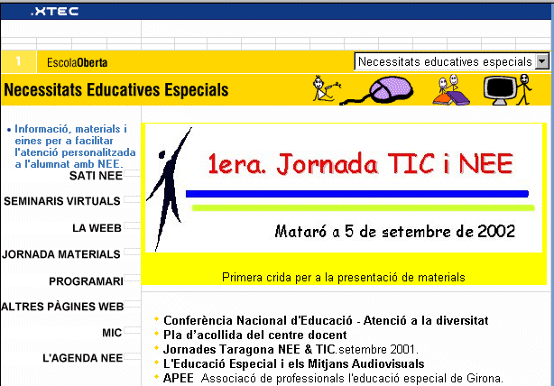
- L’agenda NEE agenda d'activitats relacionades amb la discapacitat i l'educació que es realitzen en l'àmbit de Catalunya i zones geogràfiques properes
- MIC : magatzem d'icones catalanes conjunt de dibuixos per incloure en materials i activitats
la weeb pàgina d'enllaços a la web d'educació especial degudament classificats i estructurats
L'Edu365
Aquest portal, adreçat a pares i alumnes, proposa materials i activitats que es poden utitzar de forma autònoma fora de l'escola.
En aquest entorn els alumnes disposen d'adreça de correu, les MUDs miniunitats didàctiques, i poden fer consultes als professors
Alguns d'aquestes propostes poden ser un bon recurs per l'alumnat amb NEE ja que són propostes breus, atractives, fàcils de resoldre i es poden modular en funció de l'usuari.
Entre els materials més específic relacionat amb l'alumnat amb NEE cal assenyalar
- Fills sords: informació bàsica pels pares i mares  - Mira que dic: diccionari de signes manuals amb suport d'imatges de vídeo  - Diccionari català àrab: diccionari infantil il·lustrat  - la botiga de l’euro: joc de simulació  - la formiga, les pizzes, el pollet , la bruixa: jocs per a controlar el ratolí | 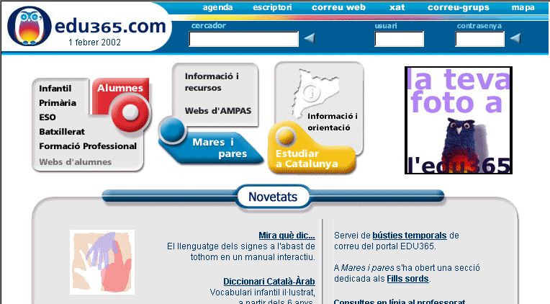
Seminari virtaul www.xtec.es/ed_esp/sativir
Els Seminaris Virtuals són uns grups de treball col·laboratiu a distància, on els mestres i professors intercanvien materials i experiències amb d'altres professionals que comparteixin una problemàtica semblant superant les distàncies físiques que els separen.
Tenen un espai a la Web dedicat a una temàtica específica on es trobaran informació i propostes de treball. Part d'aquesta web és d'accés lliure però una part de la Web només és accessible als usuaris registrats.
Per participar als seminaris cal inscriure’s individualment omplint un formulari que hi ha a la pròpia pàgina Web.
Les eines de treball habituals seran la pàgina Web i correu per rebre la informació i formularis i fòrums per enviar-la.
Cada seminari tindrà un coordinador que gestionarà la web i dinamitza el grup de treball
Enguany posarem en marxa
 | Cercar feina: els oficis  Aquest seminari te com a finalitat fer un catàleg d'oficis pels alumnes de l'etapa 14-16/18 , que en finalitzar la seva escolaritat s'han d'inserir en el món laboral mitjançant programes de transició al treball PTT, o programes de garantia social PGS , ...
 | Recursos informàtics per l'aprenentatge de la lecto-escriptura.  Materials i propostes realitzats amb ordinador de treball sobre aquest aprenentatge que de vegades resulta molt llarg i ple de dificultats
 | El treball amb programes d'acció-reacció.  Es tracta de reflexionar amb l'ús del programa d'acció i reacció, imprescindibles en els primers passos amb l'ordinador i treballar materials específics amb el Toca Toca

Valoracions de materials de informàtics de llengua
Te com a finalitat la recollida i valoració de tot el material informàtic per a facilitar el treball en l'aprenentatge de la llengua.
Es parteix d'un treball realitzat el curs passat pels CREDA
 | Aules hospitalàries  Espai de treball per aquell professorat que treballa a l'alumnat que pateix malalties greus

Materials per facilitar l’elaboració del pla d’acollida

Introducció  Fa uns pocs dies s'han publicat unes orientacions de com realitzar el pla d'acollida. Aquest document s'ha enviat a tots els centres amb la finalitat que "el col·lectiu docent disposi d'unes eines pedagògiques que l'ajudin en la tasca d'acollida de l'alumnat ".  El document també s'ha publicat en format electrònic i el podeu trobar a la web, a l'adreça http://www.gencat.es/ense/depart/acollida.htm. | 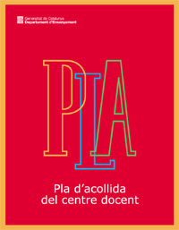
Aquestes orientacions fan referència a l'acollida de l'alumnat que prové d'altres països. Les condicions escolars de l'alumne i socioeconòmiques de la família poden ser molt diverses, però en tot cas es planteja necessàriament un procés d'adaptació que es pot facilitar mitjançant unes actuacions d'acollida.
La normativa de principi de curs diu que el centre docent "haurà de preveure un pla d'acollida.... per tal d'accelerar l'aprenentatge del català i la consegüent participació en les activitats educatives ordinàries."
Els objectius finals del pla d'acollida són
- Assumir com a centre els canvis que comporta la interacció cultural amb alumnes procedents d'altres països.
- Aconseguir que l'alumne nou comprengui el funcionament del centre, i s'hi adapti juntament amb els companys i professors.
i que ha de portar a terme un procés d'adaptació escolar i d'aprenentatge de la llengua.
El treball amb ordinador
L'ordinador pot ser un instrument de gran ajuda en el procés d'acollida, que sense oblidar els aspectes afectius i d'empatia, comporta la transmissió d'una gran quantitat d'informació en situacions precàries de comunicació.
Algunes aplicacions d'immediata utilitat serien:
- utilitzar alguns paquets d'activitats Clic específics per avaluar el coneixement dels alumnes, minimitzant les interferències degudes al desconeixement de la llengua.
- preparar un dossier d'activitats en suport informàtic, de manera que sempre es podran modificar i ajustar el continguts a l'alumne que els ha d'utilitzar.
- utilitzar activitats d'exercitació com el Clic i l'Exler, el Wintick, o d'altres materials publicats en CD-ROM per crear espais de treball autònom de l'alumne quan no es disposi d'una atenció intensiva del professorat
- utilitzar SAAC, sistemes augmentatius i alternatius de comunicació (pictogrames, gestos, comunicadors...) per facilita la comunicació i la comprensió de la llengua
- utilitzar presentacions en pàgines Power Point, web o Flash com a sistema per transmetre informacions generals com la distribució de l'edifici, el funcionament del centre, l'horari, el menú del menjador ...
- utilitzar la web com espai d'investigació per entre tots, professorat i companys de classe, comprendre la societat d'origen del companys nouvingut.
En anys anteriors hem presentat eines que poden ser útils per aquest col·lectiu.
- Sistemes d'icones MIC i plafons de comunicació  - El nom de les persones El Clic dels Profes  - El coneixement del centre Visita virtual  - La cuina SPC  - Contes interculturals (http://www.xtec.es/recursos/cultura/contes.htm)  - Dicionari Àrab Català a l'Edu365 | 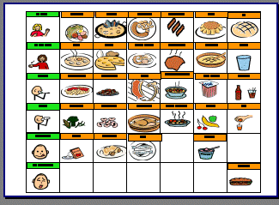
Sistemes de comunicació alternativa i augmentativa (Plafons i MIC)
Els plafons de comunicació són una ajuda tècnica que utilitzen per a comunicar-se algunes persones que tenen dificultats per parlar.
El suport bàsic és un paper amb les imatges, impreses o enganxades, protegit dins bosses plastificades i organitzades en forma de quadern o llibre. Se situen davant els interlocutors que es comuniquen assenyalant els pictogrames amb la mà o la mirada.
El dossier del Pla d'acollida, a la pàgina 27, i semblants, utilitzen un plafó de comunicació per explicar als pares els serveis que ofereix el centre.
El plafó és un instrument de comunicació eficaç, fàcil d'utilitzar i que es pot construir amb el Word construint una graella amb una taula on s’insereixen els dibuixos de les paraules a utilitzar.
Les paraules estan representades per imatges que s'acompanyen de la paraula escrita, per facilitar-ne la comprensió dels no usuaris i, si cal, d'un codi de color que indica la seva categoria gramatical.
Disposeu de diferents col·leccions de símbols que podeu utilitzar amb aquesta finalitat
- Magatzem d’icones Catalanes (MIC) és un conjunt d'icones que representen elements de la nostra cultura i el nostre entorn agrupades en blocs temàtics. Els trobareu al Sinera, o a la web www.xtec.es/ed_esp/mic.
Actualment es disposa de més de 700 pictogrames que es poden utilitzar lliurament per finalitats educatives sense ànim de guany.
- Els símbols SPC són una col·lecció de dibuixos o pictogrames que formen un sistema de comunicació desenvolupat a partir de la dècada dels 80 als EEUU. Els trobareu en un CD-ROM que properament arribarà a l’escola.
- Les imatges predissenyades del Word formen una àmplia biblioteca formen una amplia biblioteca organitzada per temes, encara que poc sistematitzada. La podeu trobar al CD-Rom de l’Office 97.
En podeu veure exemples que us seran d'utilitat a Sinera Formació 2001 dins els material d'Educació Especial | Materials i programes o directament a la carpeta matforcd\seminaris\ed_esp\jornades\plafons\
El nom de les persones El Clic dels Profes
El Clicprofe és una utilitat que genera automàticament activitats Clic a partir dels noms de les persones, les fotos digitalitzades i arxius de veu. Pot ser de gran ajuda per reconèixer els professors de l'escola i com es diuen. També pot ser un recurs educatiu per treballar processos bàsics de lectoescriptura.

ClicProfe funciona a partir d'un paquet d'activitats Clic que es personalitza automàticament amb les dades introduïdes per cada centre amb els formularis del programa. Les activitats són
- explorar els nom de les fotos  - relacionar fotos iguals  - relacionar noms amb fotos  - relacionar fotos i càrrecs  - ordenar lletres del nom  - escriure noms a partir de les fotos | 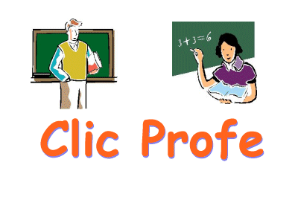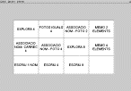

El material es compon de:
- el paquet ClicProfe.pcc que exemplifica el tipus d'activitats utilitzant noms i fotos de personatges "populars"
- la utilitat ClicProfe.exe i altres fitxers auxiliars necessaris per al seu funcionament.
ClicProfe genera més de 4 activitats diferents per cada un d’introduït dins el sistema, Per crear activitats amb el ClicProfe necessitareu:
- la foto de la persona digitalitzada de 200 x 200 píxels en format GIF o BMP
- opcionalment el nom de la persona en un fitxer de veu en format WAV.
El coneixement del centre Visita virtual
Visita Virtual és una plantilla Power Point amb icones i macros que a partir de fotografies reals digitalitzades permet crear una representació digital de l’edifici que es pot visitar a través d'icones que representaran portes, escales i altres accessos.
Aquest material es podrà utilitzar en nombroses ocasions: acolliment de l'alumnat nouvingut, presentació de l'escola als pares i a les visites, recurs educatiu en el moment de treballar la representació de l'espai i altres aspectes matemàtics...
La plantilla està formada per:
- la portada. Pot contenir les dades generals del centre o l'activitat (nom del centre, fotografia de la façana, adreça...)
- el mapa. Dóna una imatge global de tots els espais del centre. És accessible des de qualsevol pàgina mitjançant la icona lupa. En aquesta pàgina trobareu:
una fletxa que porta a l'entrada o vestíbul del centre. Serveix per iniciar la visita
una icona que torna a la darrera diapositiva visitada.
- els espais. Són diapositives amb imatges o dibuixos que representen una a una les diferents habitacions i passadissos del centre. Cada espai té unes fletxes que permeten anar a l'habitació del costat.
En els espais és útil distingir entre:  les habitacions espais que tenen una sola porta que serveix des de fora per a entrar i des de dins per a sortir  els passadissos o distribuïdors espais que tenen múltiples portes per anar a diferents habitacions. És possible que els passadissos quedin millor representats per dibuixos conceptuals que per imatges reals | 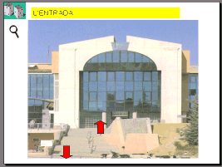
La navegació entre espais només es pot fer per les icones que realment constitueixen el mapa conceptual de l'edifici.
A més a més, a cada diapositiva podem utilitzar
- la lupa, que tornarà al plànol del centre per a situar-nos
- els daus, que ens portaran a una habitació a l'atzar que caldrà identificar i després retornar a classe.
Després d’una aproximació vivenciada visitant les diferents dependències del centre, l'alumnat es pot ajudar d'aquest material per a construir-se una certa representació de l'espai i memoritzar els itineraris més habituals.

Materials a la web
A la web es pot trobar molts materials que ens aproximen a diferents cultures i poden ser un espai d’intercanvi i de reflexió. A destacar

Educar en la diferència
http://www.xtec.es/recursos/cultura/index.htm
Pàgina de la XTEC amb recursos que ajuden a conèixer la diversitat cultural per educar en la tolerància i la solidaritat.
Contes interculturals  http://www.xtec.es/recursos/cultura/contes.htm  Poden contribuir al coneixement d'altres cultures i a potenciar la tolerància entre qui les llegeixin o escoltin i, alhora, a fer descobrir les semblances i diferències entre totes les persones que compartim la terra. | 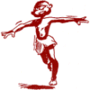
Dicionari àrab català edu365.com  http://www.edu365.com/catala_arab/  Versió a la web del vocabulari infantil il·lustrat, àrab - català publicat per l'Associació cultural Punt d'Intercanvi.  Conté les paraules agrupades per camps temàtics i es pot utilitzar tant en l'aprenentatge de la llengua catalana i àrab com en tasques de sensibilització intercultural. |  | 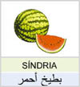

Alteris
wwww.xtec.es/~scucurel
És un projecte interactiu que s'emmarca dins l'àrea de les Ciències Socials de l'ESO, que a través del treball cooperatiu entre alumnat de diversos centres vol fer conscient dels prejudicis sobre el model de societat, el que es correcte i incorrecte i que utilitzem inconscientment a l'hora de resoldre les situacions conflictives entre persones de procedències i de tarannàs diferents.
El projecte té dues seqüències didàctiques "Iguals & diferents" i "La gent & el món", i planteja un treball en 4 passos:
- Plantejament del dilema: un treball de casos per centrar el tema i fer l'avaluació inicial
- La informació: on es proporcionen continguts conceptuals i dades concretes sobre el tema a treballar
- El Contrast: consisteix en navegar per Internet i en contrastar les opinions amb altres alumnes de diversos centres a través d'un fòrum degudament pautat. L'apartat "Posa't a prova" permet a l'alumnat comprovar la coherència dels seus plantejaments identificant-se amb les postures d'altres personatges.
- L'Opinió: vol fer que l'alumnat s'impliqui traslladant de forma coherent els valors que ha adoptat a dilemes quotidians.

Toca Toca 32 bits

Introducció
Toca Toca és un programa de causa - efecte pensat per educar la resposta voluntària davant l’ordinador i de retruc altres àmbits de la vida de la persona.
Aquesta educació de la resposta engloba tant els aspectes perceptius (atenció, percepció, observació) com els aspectes motrius (acció, precisió i rapidesa del gest) i els cognitius (discriminació, memòria, pressa de decisions, lectura...).
El programa funciona amb un esquema senzill de condicionament de la conducta Estímul - acció - reforç.
- l’estímul són les imatges, textos o sons que mostra l’ordinador per provocar la resposta de l’usuari
- l’acció esperada són les respostes a entrenar que es realitzaran amb el teclat, ratolí, micròfon o altres perifèrics més específics (commutadors, pantalla tàctil, tauleta…).
- el reforç són les imatges, textos o sons que mostra l’ordinador per incentivar l’acció en els estadis inicials i pot indicar si una resposta és correcta o incorrecta.
El programa està concebut com un entorn obert on l’educador pot modificar tots els elements que componen l’exercici.

És important estructurar l’estímul i el reforç utilitzant codificacions prou diferenciades de manera que no confonguin l’usuari.
ESTIMUL

ACCIO
SI BE
SI MAL
GENERAL
Les accions
Les respostes de l'usuari amb el teclat, el ratolí i la veu que accepta el programa tenen diferent grau d'especificitat i de complexitat.

Amb el ratolí
El programa permet destriar entre Moure el ratolí, Clic Dret i Clic Esquerre.

Amb el teclat

grups de tecla:
S'accepta com a correcte qualsevol tecla del grup.

Els grups reconeguts són: qualsevol tecla, BlocNumèric, tecles de funció, tecla de la llista.  algunes tecles específiques:  Nomès s'accepta com a correcte la tecla específica.  Les tecles diferenciades són: Espai, enter, cursor, Tecla de la llista  En aquest cas Tecla de la llista només contindrà una codi alfanumèric (lletres o xifres)  seqüència de tecles:  En aquest cas cal completar tota la seqüència perquè s'accepti la resposta com a correcte. | 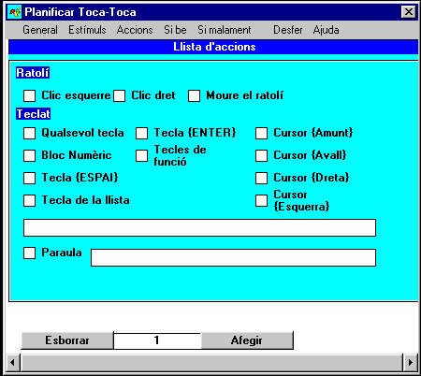
TocaToca mostra un reforç progressiu mentre no es completa totalment la resposta.

Amb la veu
TocaToca incorpora el Motor de Reconeixement de Veu desenvolupat per en Jordi Lagares en el projecte Fressa. www.xtec.es/~jlagares
Aquest motor utilitza uns patrons de veu creats pel professor associats a un codi, lletra o paraula.
El Motor de Reconeixement de Veu compara la producció de l'usuari amb els patrons interns i retorna el codi que TocaToca processa com si fossin teclejades en el teclat.
Estímuls i reforç
L'usuari rep els estímuls i reforços forma auditiva a través dels altaveus o visualment mirant la pantalla de l'ordinador.
Informàticament parlant, els estímuls i els reforços són la mateixa cosa, ordres i fitxers que l'ordinador ha de processar, però tenen funcions diferents. Els estímuls es produeixen abans de l'acció, mentre que els reforços, si bé o malament, en són una conseqüència.
Les ordres que reconeix el programa, entre d'altres, són  - Colors: produeix un canvi de color del fons de la pantalla. En la planificació s'utilitza el codi de colors de la paleta del Windows  - Paraules: mostra un text a la pantalla. Es pot optar entre quatre posicions capçalera, centrat, peu o atzar, que la mostrarà en qualsevol lloc de la pantalla. | 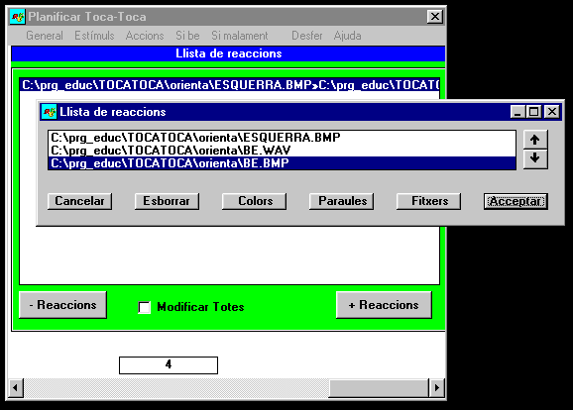
- Fitxers: el programa obre els fitxers presenta les imatges, els sons o carrega nous exercicis, segons si els fitxers són
gràfics en format GIF, JPG, BMO o WMF
de so en format WAV
d'exercicis en format TOC
d'estalvis de pantalla en format SRC
Els estímuls i reforç són una col·lecció d'ordres que el programa interpreta i executa de forma successiva.
Així, si les ordres són
COLOR_65535 AMUNT.BMP BE.WAV BE.BMP
Primer es produirà un canvi dels fons al color 65535 que és el groc
Després apareixerà el dibuix AMUNT.BMP i a continuació sonarà el fitxer BE.WAV i en acabar aquest fitxer apareixerà el BE.BMP
En una mateixa Acció el programa admet llistes alternatives d'estímuls i reforços que es presentaran de forma aleatòria.
Les opcions generals
El formulari General permet configurar alguns paràmetres que afecten de forma global a tota l'activitat. Algunes, com ara el tipus i color de lletra, el color de la pantalla... són de fàcil comprensió, però d'altres necessiten més aclariments.
- Consigna és un estímul que apareixerà en començar l'exercici. El temps d'exposició en pantalla està fixat en 4 segons.  - Espera de l'estímul és el temps en segons que cal esperar un nou estímul quan no es produeix una resposta correcta.  - Temps de l'estímul i del reforç és l'estona que es visualitza l'estímul o el reforç a la pantalla.  - Maximitzat / minimitzat determina el funcionament del programa en realitzar una resposta correcta. Maximitzar deixa el programa en un primer pla a l’espera d’un nou estímul. Minimitzar posa el programa en segon pla i torna al primer pla quan es produeix un nou estímul. | 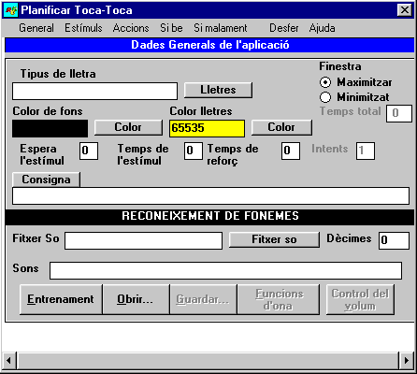
- Fitxers de so és el fitxer creat per Motor de Reconeixement de Veu que conté els patrons de veu a reconèixer.
- Sons és la llista de sons a reconèixer.
- Entrenament engega l'entrenament del Motor de Reconeixement de Veu.
- Obrir carrega un fitxer de reconeixement de veu.
El sistema de reconeixement de veu
Toca Toca utilitza el Mòdul de Reconeixement de veu desenvolupat per el Sr Jordi Lagares (jlagares@pie.xtec.es) i requereix el fitxer totipmspeechrecognitionengine.dll versió 85 (01/10/2001).

Aquest sistema està basat en la comparació de patrons de veu que el propi usuari pot enregistrar i guardar en un fitxer. Un cop instal·lat permet realitzar exercicis de llengua oral a nivell de sons i paraules.
El mòdul de reconeixement de veu s’inicialitza automàticament en obrir i engegar una activitat. En aquest cas, l’exercici es pot realitzar parlant pel micròfon.
El pocés de planificació és més llarg i consisteix en:
- preparar un exercici amb el Toca Toca on les Accions han de ser del tipus Tecla de la llista
- Obrir Planificar | General i
  - a la casella de Sons escriure els codis pels sons o paraules que intervenen a l’exercici, separats per comes fins un màxim de 32. Per exemple a,e,i,o,u... o bé 1,2,3...
  - el botó Entrenament permet fer un registre automàtic de les veus. Presentarà els sons un a un que caldrà anar dient amb el micròfon.
  - el botó Funcions d’ona permet escoltar els enregistraments i tornar-los a fer per a millorar la qualitat. Entre d'altres, té les opcions:
Paraula ... desplegable per triar el so amb què es treballa.
Escoltar ... permet escoltar la paraula gravada. Cal tenir present que el sistema treballa amb sons d’unes dècimes de segon
Regravar la paraula per tornar a fer l’enregistrament i millorar-ne la qualitat
En sortir cal tornar a Planificar | General
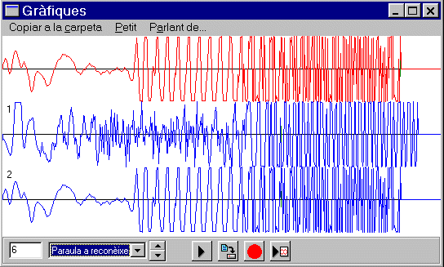
  - el botó Guardar desa els patrons enregistrats en un fitxer que té l’extensió .sonstpmsr02 i que el mòdul de reconeixement modifica afegint els codis dels sons a treballar
  - amb el botó Fitxer so es pot recuperar qualsevol fitxer patrons del sistema de reconeixement de fonemes i incorporar–lo a l’exercici
Quan s’activi l’exercici s’iniciarà el reconeixement de veu que en identificar un dels sons enviarà les lletres del codi del so com si s’haguessin escrit amb el teclat
En desar l’exercici es guarda tota aquesta informació i en carregar-lo es recupera i s’inicialitza la informació del mòdul reconeixement de veu.
Un exemple concret
En aquest exemple, que ha estat elaborat a partir del curs D25, es crearà una activitat del Toca Toca que té com objectiu la identificació i reconeixement de les vocals.
- L’Estímul serà la presentació de les vocals en forma de so.
- L’Acció serà prémer la tecla de les vocals corresponents a l’estímul.
- La Reacció serà el text de la vocal, juntament amb un canvi de color.
El passos a seguir són

- Prepareu cinc fitxers amb els sons de les vocals, el podreu treure del Clic o del Galí. Deseu-los a la carpeta \TOCATOCA\VOCALS.
- Obriu el Toca Toca, us apareixerà la finestra Planificar.
- Feu clic sobre el botó Accions i marqueu Tecla de la llista, i a Llista de tecles, escriviu la lletra “a” i “A”.
- Feu clic sobre Estímuls i seleccioneu el fitxer de so de la vocal “A” (A.wav), creat anteriorment.
- Aneu a Si be, seleccioneu
Color "Verd" D'acord
Paraula Capçalera "A" Acceptar
Premeu Acceptar i les ordres s'afegiran a la llista de reaccions
- Aneu a Si malament, seleccioneu
Color "Vermell" D'acord
Premeu Acceptar i les ordres s'afegiran a la llista de reaccions
- Afegiu una nova acció prement el menú Acció i fent clic al botó +Accions
- Repetiu els passos fets als punts 3,4, 5 i 6 per a les següents vocals. Sortiu de la finestra de Planificar prement el botó Tancar.
- Deseu el fitxer amb el nom VOCALS.TOC.
- Comproveu l’activitat, des del menú (apareix amb la tecla ESC) premeu sobre Engegar.
- Podeu fer-hi modificacions accedint novament a Planificar, del menú.
ESTIMUL
So de la lletra
ACCIO
Tecla de la llista
SI BE
Color Verd
Paraula lletra
SI MAL
Color Vermell
GENERAL Color
Tipus d’activitats

Estimular a l’acció i a la comunicació
Un primer pas per treballar amb l’ordinador és establir una relació entre les accions que nosaltres fem (amb el teclat , ratolí…) i les respostes que es produeixen a l’ordinador (pantalla, so…). Alguns nens i nenes o persones més grans els costa establir aquesta relació i cal fer una tasca sistemàtica amb programes de causa – afecte.
TocaToca és configurable i com estímul podem utilitzar un missatge oral, fotos de la persona de la mare o familiars o d’altres elements que despertin el seu interès (menjar, televisió, joguines…).
Les accions seran molt simples, que quasi es puguin produir per casualitat, com per exemple prémer qualsevol tecla o simplement moure el ratolí.
És fonamental que el reforç que resulti sigui espectacular i significatiu i cal adaptar-lo a cada persona.

Exploració lúdica o informativa
La finalitat d'aquest exercici és que el nen explori el teclat descobrint la funcionalitat de les tecles. Cada tecla és una sorpresa que li aporta un coneixement nou i el convida a seguir explorant.  Si l'exercici treballa els nombres, per exemple, en prémer les tecles de xifres es mostren una quantitat, es llegeixen els nombres... | 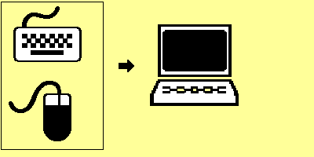
Els estímuls no existeixen o són indiscriminats i s'utilitzen per estructurar l'acció (per exemple, mostrar el color groc o escoltar l'ordre "prem una tecla").
Per cada tecla que intervingui en l'exercici hi ha una Acció que és una llista de tecles amb una lletra.
Les reaccions estan relacionades amb les tecles que intervenen i poden ser diverses per cada tecla.

Discriminació del gest
En aquest cas, l’activitat consisteix en respondre adequadament a l’ordinador. Els estímuls són preguntes que esperen una resposta específica.
Aquí utilitzarem com estímuls imatges, paraules o veus que impliquin una resposta concreta. Per exemple, una quantitat d’objectes, una paraula que li falta una lletra, objectes orientats en diferents direccions, etc.  Les accions són les respostes específiques. Seran una tecla concreta o diverses si l’exercici admet més d’una resposta. | 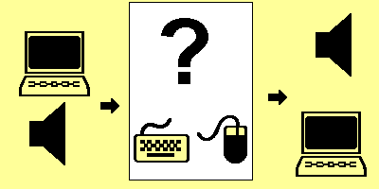
El reforç no cal que sigui molt espectacular, ja que la seva funció és indicar si s’ha resolt correctament l’exercici. Podria utilitzar-se un canvi de color (verd o vermell) un so o una veu (bé, malament…), una imatge (semàfor o cares somrient) o completar el text, la imatge, etc.
Si es prioritza l'atenció i la percepció, les accions poden ser molt simples, com per exemple prémer l'espai o una tecla del teclat.
Si es prioritzen altres processos, memòria, inferència... les accions poden ser més complexes.
Un exemple d’aquesta modalitat són els nombres o les direccions.

Inhibició de l’acció
En aquest exercici l’important és que l’alumne aprengui a discriminar quan ha de respondre i a inhibir l’acció si no és el cas.
Per aconseguir-ho barrejarem estímuls amb resposta i d’altres sense resposta.
Com estímuls podem presentar objectes, paraules, xifres… on només s’haurà de respondre unes determinades (objectes de roba, paraules que tinguin la lletra A, xifres parells)  L’acció a realitzar pot ser molt simple per exemple prémer la tecla Espai o bé fer clic. | 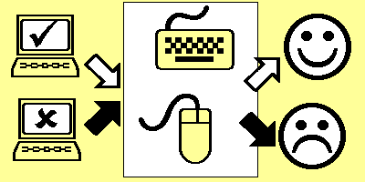
Aquells estímuls on calgui una resposta tindran un reforç SI Bé i un reforç SI malament (per exemple, color verd, color vermell. Aquells estímuls on no calgui una resposta, el reforç a Si BÉ i el Si malament coincidirà amb Si malament dels estímuls on cal respondre ( per exemple, color vermell).
D’aquesta manera només s'obtindrà reforç positiu quan es respongui correctament a l’estímul adequat.
Amb aquestes modalitats es poden preparar exercicis amb diferents continguts, jocs, exercicis de lectura i escriptura, o percepció de formes, colors…

Entrenament de l’atenció i percepció
Aquest és l'exercici més complet, on intervenen tots els elements del programa
Els estímuls seran específics i són el nucli de l'activitat. L'ususari haurà de respondre segons els estímuls presentats.

Reconeixement de veu
Aquí la resposta serà oral i les activitats seran d'exploració (una paraula - un reforç) o de discriminació (estímul- paraula - reforç).
La dificultat d'aquest exercici està en que els errors produïts en el mòdul de reconeixement de veu TocaToca els visualitza com errors de l'usuari i aquest es troba en la paradoxa que, tot i fent-ho bé, el programa li presenta constantment el malament.
Per aquest motiu
- L'estímul i el reforç poden ser una imatge, una paraula, un color, però no un fitxer wav de so.
- L'acció serà la Tecla de la llista on posarem una única lletra o nombre.
- Només es configurarà el reforç Si bé i no es posarà reforç Si mal.
Amb aquesta estratègia el programa donarà respostes correctes a les produccions bones, mai donarà respostes incorrectes. Aquelles produccions bones que no tinguin resposta serà degut a una mala comprensió del Motor de Reconeixement de Veu.
A General planificarem el sistema de reconeixement de veu.
Sons contindrà les lletres que hem posat com Accions separades per comes, per exemple A, B, C...
Cal prémer Entrenament i després d'una pantalla de presentació apareixeran les lletres, una per una, i haurem de produir el patró de so que hagi de ser reconegut, per exemple, amb la A direm SI i amb la B direm NO.
No té perquè haver-hi relació entre la paraula enregistrada i la lletra presentada. Les paraules enregistrades són respostes als estímuls, mentre que les lletres tan sols són codis necessaris que es passaran entre el mòdul de reconeixement de veu i el Toca Toca.
Aquest primer enregistrament sempre és defectuós. Cal prémer Funcions d'Ona per a millorar-lo. Seleccionarem la paraula, l'escolarem i la tornarem a enregistrar fins aconseguir la qualitat desitjada.  Un cops s'ha tancat la Funció d'Ona cal tornar a Opcions | Planificar | General: | 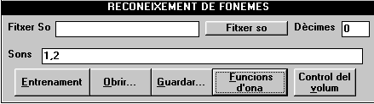
- Amb Guardar es podrà desar el fitxer amb extensió
- Amb Fitxers de so es podrà incorporar el fitxer a l’Exercici TocaToca i utilitzar-lo automàticament la propera vegada
El menú Opcions | Engegar posa en marxa l'exercici que podrem respondre amb el teclat o bé amb la veu.

Eficàcia lectora

Rosa Vilardell, Carme Camprubí, Isabel Morales, Elisabet Badia, Anna Pujol, Joaquim Fonoll
Introducció
El lector eficaç és aquell que adequa el seu ritme i estratègies lectores als seus objectius de lectura, utilitzant una velocitat més lenta si ha de fer una lectura profunda amb més detall o una velocitat més ràpida si ha de fer una lectura selectiva de cerca d'informació en un text que requereix una comprensió menor.
La lectura és un procés complexa que va més enllà de la descodificació i ha de finalitzar en la comprensió del text identificant la idea principal i reorganitzant els continguts.
Com diuen Cassany, Luna i Sanz: "els bons lectors llegeixen o perceben l’escrit d’una determinada manera. El lector competent:
- Llegeix habitualment en silenci, però també pot oralitzar si és necessari.
- No cau en els defectes típics de la lectura: oralització, subvocalització, regressió, etc.
- Llegeix amb rapidesa i eficientment. Fa fixacions àmplies, ràpides i selectives.
- Es fixa en unitats superiors del text: frases, mots, etc. No ressegueix l’escrit lletra a lletra. "
La velocitat del lector està condicionada pel procés de descodificació, que depèn de tres grans habilitats:
L’agilitat visual, rapidesa visual en la captació de símbols.
L’amplitud del camp visual, que minimitza el nombre de fixacions i augmenta la velocitat lectora i la comprensió del text.
La Memòria, una bona retenció del que s’ha llegit facilita la comprensió lectora.
Existeixen tota una sèrie d’exercicis destinats a aconseguir-ho, però cal fer-los d’una manera continuada (poca estona, però sovint) per tal de notar-ne els beneficis.
Els exercicis a fer
En la lectura hi ha implicades una sèrie d’habilitats perceptivo-motrius (el comportament ocular del lector), que cal ajustar en funció de la profunditat amb la que es necessita llegir un text.
Si es vol millorar la velocitat lectora cal eixamplar el camp visual, reduir el nombre de fixacions, desenvolupar la discriminació i l’agilitat visual, percebre els aspectes més significatius de les paraules i les frases.

Agilitat visual:
Els mecanismes visuals que participen en el procés lector (mirada, percepció i camp de visió) cal treballar-los a partir d’uns exercicis de gimnàstica ocular, cognició global i atenció visual per tal de millorar el nivell, la capacitat i la rapidesa visual.
- Fer activitats de gimnàstica ocular: presentant seriacions seqüenciades de lletres i signes, augmentant-ne el nombre i canviant la posició, que cal retenir a la memòria i tornar a escriure en ordre.
- Realitzar exercicis de cognició global: completant paraules amb una o més lletres, ordenar paraules, completar frases...
- Treballar l’atenció visual: identificant paraules, nombres, lletres... en una llista o grup, fent jocs de semblances i de diferències...

Ampliació del camp visual
Tenint present que el temps de lectura depèn del nombre de fixacions que es fa i la durada de cadascuna d’aquestes, es pretén que el nen faci el menor nombre de fixacions, ampliant el seu camp visual, ja que així afavorim una major comprensió del text que llegeix.
- Fer exercicis de gimnàstica significativa: presentant seriacions seqüenciades de paraules i frases, augmentant-ne el nombre i la llargària, que cal retenir a la memòria i tornar a escriure.
- Realitzant activitats de fixació: donada una columna o una piràmide de paraules, llegir-la seguint un ritme marcat i llegir frases o textos seguint un ritme adequat al tipus de text.

Memòria
Una bona retenció del que s’ha llegit facilita la comprensió lectora. Per tant, s’han de realitzar exercicis de retenció memorística que ajudin a tot aquest procés, ja sigui de simple retenció o de retenció ordenada.
- Fer activitats i jocs d’ordenació i retenció de paraules, frases..., jocs de Kim, fent jocs de veure què falta o què sobra, joc tipus “memory”, jocs de detectius...

Gimnàstica amb els ulls
Gimnàstica ocular  Seriacions de lletres i signes  Gimnàstica significativa  Seriacions de paraules i frases | Activitats cronometrades ( 3 segons i menys).  No permetre escriure fins que desaparegui el que hi ha en pantalla.  Activitats que comptabilitzin al final el total d’encerts.  Que no deixi passar a un altre exercici de la mateixa sèrie fins que s’hagi superat un 70%
Troba la paraula
Cognició global  Reconstruir paraules que falta una lletra, vocals...  Reconstruir paraules, sintagmes partits.  Reconstruir paraules amb síl·labes desordenades  Reconstruir paraules tallades  Formar paraules a partir d’una sèrie de lletres | Activitats cronometrades  En nivells inferiors, s’acompanyarà les paraules amb dibuixos.  Activitats que comptabilitzin al final el total d’encerts.  Que no deixi passar a un altre exercici de la mateixa sèrie fins que s’hagi superat un 70%
Fixa la vista
Atenció visual  Identificar el mot que encapçala un grup de paraules.  Comptar paraules repetides en una llista  Jocs de diferències  Trobar imatges iguals  Trobar objectes fora de lloc  Comparar imatges i identificar el que ha canviat... | Activitats cronometrades  Activitats d’escriure, de marcar, d’arrossegar, de pintar automàticament...
Exercicis de comprensió lectora amb el Toca Toca
Toca Toca és un programa d'estímul resposta amb unes característiques que possibiliten treballar alguns components de l'agilitat visual.

Els exercicis desenvolupats es poden classificar en:

Activitats de lectura
L’exercici consisteix en un bombardeig de paraules senceres o fragmentades on cal assenyalar la paraula diana prement la tecla espai. En aquests exercicis s'ha prioritzat l'activitat de lectura, minimitzant la resposta.
Els exercicis estan agrupats segons els estímuls presentats
- paraules d'una, dues, tres quatre o cinc síl·labes
- parelles diferents: cal indicar quna les parelles de paraula no coincideix
- frases d'amplada variable on cal trobar una paraula
Cada tipologia d’exercicis està agrupada dins una carpeta i queden enllaçats entre si a través del fitxer menu.toc formant en conjunt un paquet d’activitats. El temps de treball i l'ordre dels exercicis són totalment aleatoris. Els percentatges s'han ajustat de manera que la paraula diana aparegui en un 20% del casos i es produeixi un canvi d'exercici en el 20% de les respostes correctes.
Les dades significatives de l'informe són el nombre de respostes correctes i les incorrectes.

Activitats amb resposta escrita
L’exercici presenta una paraula, ordenada o desordenada, que cal tornar a escriure en la forma correcta. En aquest exercici es treballa la percepció global i la memòria.
Els tipus de text presentats són:
- paraules amb lletres, síl·labes desordenades
- paraules on falten lletres
- semiparaules: paraules dividides horitzontalment on només es veu la part superior o inferior
Els exercicis estan agrupats en un únic fitxer que anirà presentant les paraules a l'atzar.
El resultats es consulten a l'informe de l'activitat. En aquest cas, les dades significatives són:
- les preguntes: són el nombre de paraules presentades
- les respostes: són les tecles polsades
- Bé: correspon a les lletres escrites correctament
- Malament: correspon a les lletres escrites de forma incorrecta

El programa VISPRO.Grafías

Jordi Pintos Taroncher
VISPRO.Grafías, segons els seus autors Xavier Bornas, Mateu Servera i Jordi Llabrés, “és una aplicació informàtica per ajudar en l’aprenentatge de l’escriptura o la correcció de disgrafies”.
El VISPRO.Grafies respon a la idea general que per aprendre s'ha de "visualitzar el procés" (d'aquí el nom de VISPRO) i, per tant, els models que ensenyaran les grafies a l'infant han de tenir un caràcter "dinàmic".
Per aquesta raó amb el Vispro l’infant pot veure a l'ordinador tantes vegades com vulgui el procés de creació d'una lletra o un número i el pot imitar acte seguit sobre el paper.
L’objectiu principal del programa és introduir o millorar aspectes de direccionalitat i de l’aprenentatge de grafies en infants d’educació infantil o primers cursos de primària i és d’especial utilitat en aquells casos on les dificultats de l’aprenentatge són degudes a la manca d’atenció o “impulsivitat infantil”.

 Instal·lació i primers passos
El programa el podeu descarregar d’Internet (http://es.geocities.com/prog_vispro) Consta de tres disquets comprimits que cal descompatar en uan carpeta. Per instal·lar-lo haureu de fer clic a l’arxiu VISPRO.EXE que us heu descompatat i seguir les instruccions.
L’instal·lador conté dues versions, la catalana i la castellana. Cal triar l’opció
- Full per instal·lar de forma automàtica totes dues
- Custom per instal·lar de forma personalitzada el que ens interessi.
L’instal·lador crea unes dreceres que trobarem en el grup de programes VISPRO (Inici⏐Programes⏐Vispro) Observeu que hi ha dues opcions: en castellà i en català.
L’àrea de treball consta de 3 mòduls independents:
- Aprenentatge de grafies.
- Exercicis d’avaluació.
- Direccionalitat.
A l’engegar el programa apareixerà la portada i podrem accedir al mòdul 1, d’aquest al mòdul 2 i d’aquest al mòdul 3.
Cada mòdul té un funcionament diferent, tot i que el sistema de navegació entre moduls i exercicis és equivalent.
En la part superior dreta de la pantalla hi ha el menú de navegació, des del qual podrem anar endavant o enrere, o fins i tot anar al menú principal.

Mòdul 1. Aprenentatge de grafies
En aquest mòdul l’alumne veurà com s’escriuen les diferents grafies: números, vocals i consonants, majúscules i minúscules.
Per accedir a les diferents seccions cal fer clic directament sobre el bloc de lletres que voldrem exercitar.
Totes les activitats d’aquest mòdul requereixen que l’alumne disposi d’un full de paper amb pauta montessori, un llapis i una goma d’esborrar.
Podem prémer qualsevol de les lletres de la part baixa de la fitxa per veure de forma dinàmica la seva escriptura.
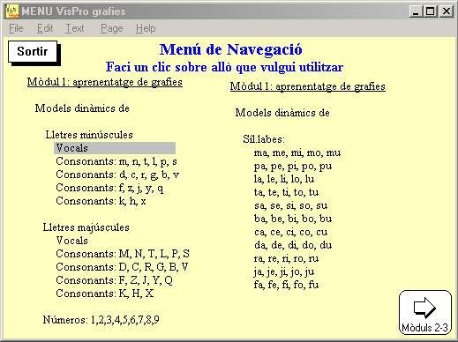 | 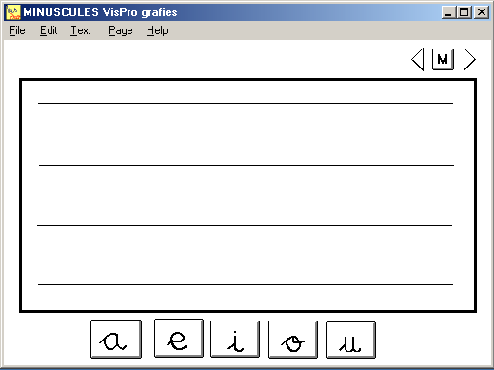
Cal recordar que el gran benefici del treball amb el Vispro està en evidenciar visualment el procés de “construcció” de les lletres. Serà important, doncs, que l’alumne s’ajudi tot verbalitzant el que passa a la pantalla de l’ordenador, fins i tot resseguint el “camí de construcció” de cada grafia.

Mòdul 2. Exercicis d’Avaluació
Tots els exercicis d’aquest mòdul es basen en activitats de
reconeixement de grafies per identificació entre semblants (per treballar les inversions i les rotacions) o entre paraules o frases (per identificar i discriminar les diferents grafies)
Per accedir als exercicis cal fer clic a les lletres o blocs de lletres
En aquest mòdul es resolen els exercicis assenyalant amb el ratolí les lletres o síl·labes semblants a la mostra.
- Hi ha un botó d’Avaluar que mostra el resultat del treball.
Quan es tracta d’una sola grafia, l’avaluació és automàtica.
- El boto de Resumir mostra l’estadística del treball realitzat fins ara.
El programa no admet rectificacions i les grafies marcades no es poden desmarcar
El menú File | Print permet imprimir les fitxes d’exercicis amb els resultats o abans de fer-les per treballar amb llapis i paper.

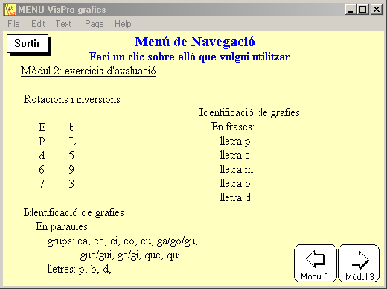 | 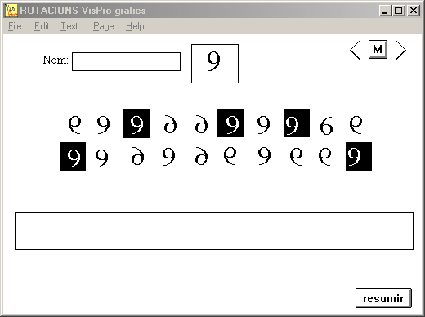 | 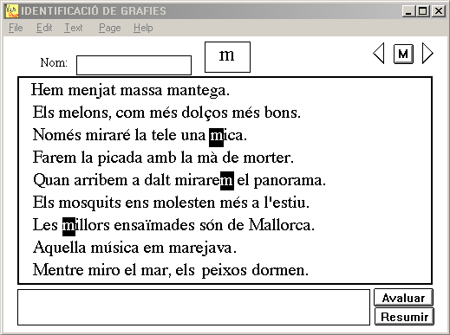
Mòdul 3. Direccionaliat
Aquest mòdul consta de dos blocs  - Al bloc Figures es treballen de forma dinàmica els conceptes DALT, BAIX, ESQUERRA, DRETA i les OBLIQÜES. Aquests exercicis es resolen amb el ratolí a la pantalla o bé sobre paper.  Al bloc Línies es poden reforçar els conceptes de posició tot seguint diferents itineraris.  Aquests exercicis es resolen sobre paper, a la pantalla o sobre una transparència amb un retolador tipus vileda. | 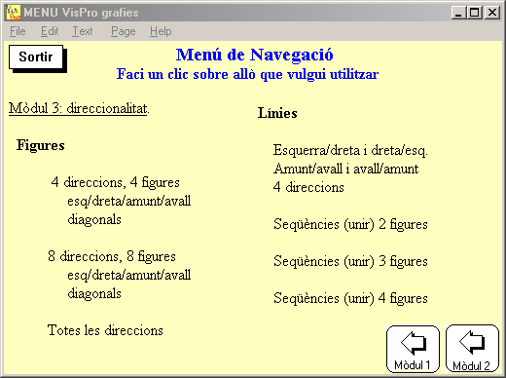

En el bloc Figures apareix  un gos al centre de la pantalla que és qui farà l’acció  altres figures a la perifèria.  una fletxa que indica quin serà el moviment de la figura central.  L’exercici es resol fent clic a la figura on finalitzarà l’acció Quant la solució és correcta el programa es canvia d'exercici automàticament | 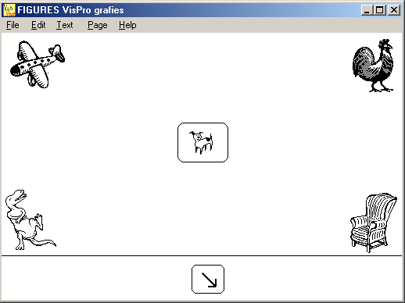
Es disposa d’una ajuda que s'activa en fer clic a la fletxa que visualitza el desplaçament del gos.
La sèrie continua fins al final de la sèrie on trobareu l’opció de tornar al menú del mòdul.
En qualsevol moment, utilitzant el menú Page | History | Menu 3 tornareu a la portada d’aquest bloc

En el bloc Línies ens mostren el traçat de les línies.
L’alumne hauria de tenir una còpia en paper per resoldre o ver fer a la pantalla o sobre una transparència amb un retolador vileda.
En qualsevol fitxa, la icona cara passa a la fitxa següent i el botó menú retorna al principi del mòdul  En el primer grup de línies, Esquerra/Dreta Amunt/Avall, 4 direccions apareixen les fletxes de les direccions que en prémer-les dibuixen les línies.  En les Seqüències apareixen unes figures a unir En prémer el grup de figures s’il·luminen les fletxes de les direccions i es dibuixen les línies. | 